Додаток
до рішення Київської міської ради
від _____________ № _____________
План-схема
до дозволу на розроблення проєкту землеустрою щодо відведення земельної ділянки

клопотання | від 03.04.2024 № 761143018
кадастровий номер земельної ділянки | 8000000000:82:079:0067
юридична/фізична особа | ТОВАРИСТВО З ОБМЕЖЕНОЮ ВІДПОВІДАЛЬНІСТЮ НАУКОВО-ВИРОБНИЧИЙ ЦЕНТР «ЄВРОДІМ»
адреса земельної ділянки | м. Київ, р-н Печерський, перетин  вул. Старонаводницької та Лаврської
заявлене цільове призначення | для розміщення, обслуговування об'єктів транспортної інфраструктури (заїзди/ виїзди)
площа | 0,0816 га
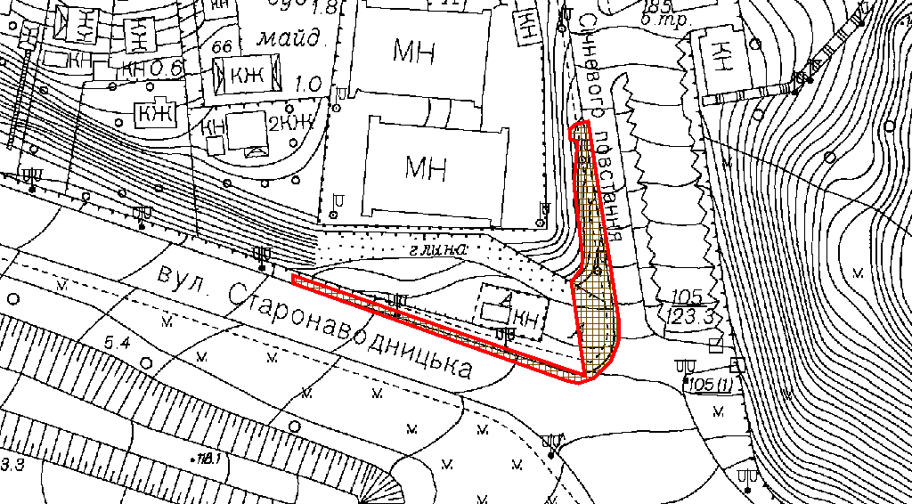
Київський міський голова | Віталій КЛИЧКО

